**SISTEMA DE REGISTRO DE NOTAS POR VOZ PARA PROFESORES CON DISCAPACIDADES MOTORAS**

**Revisión y Retrospectiva del Primer Sprint**

Versión 1.0

**Lima, mayo del 2024**

1. **Introducción**

Durante este primer sprint de desarrollo del Sistema de registro de notas por voz para profesores con discapacidades motoras, nos enfocamos en detallar los requisitos necesarios para la plataforma y en desarrollar la arquitectura del software y de la base de datos y el diseño de la interfaz, todo de acuerdo al cronograma. El objetivo de este documento es presentarles una revisión detallada de lo que se logró durante el sprint, identificar nuestras fortalezas, debatir los desafíos que enfrentamos, y conocer las oportunidades de mejora para el futuro. En particular, se describirán las tareas completadas, la retrospectiva del equipo, así como el plan de acción para el próximo sprint. Se espera que este documento proporcione una visión clara del progreso y permita continuar el trabajo para lograr el objetivo final de crear la aplicación.

1. **Desarrollo**

***2.1. Descripción del Trabajo***

En este apartado se realizó la documentación de los requerimientos que permitirá diseñar los primeros prototipos para nuestra aplicación.

| **Requisito Funcional** | **Nomenclatura del documento** |
| --- | --- |
| Especificar requisitos de autentificación del profesor | SRNPDM-DEAP.docx |
| Especificar requisitos de información de datos del profesor | SRNPDM-DEIDP.docx |
| Especificar requisitos de asignación de notas y directivas por medio de la voz | SRNPDM-DEANDV.docx |
| Especificar requisitos de lista de reclamos | SRNPDM-DELR.docx |

Teniendo en cuenta los siguientes requisitos no funcionales:

***Usabilidad***: La plataforma debe ser fácil de usar y navegar para los profesores. La interfaz debe ser intuitiva y permitir a los usuarios realizar sus tareas de forma rápida y eficiente.

***Seguridad***: La plataforma debe garantizar la seguridad de la información personal de los profesores. Se debe utilizar la encriptación de datos y cumplir con los estándares de seguridad en línea.

***Escalabilidad***: La plataforma debe ser capaz de manejar un gran número de usuarios y transacciones simultáneas. Debe poder crecer y adaptarse a medida que aumenta el número de usuarios y las necesidades de la plataforma.

***Disponibilidad***: La plataforma debe estar disponible en todo momento y en cualquier lugar para que los usuarios puedan acceder a ella y realizar sus tareas cuando lo necesiten.

***Rendimiento***: La plataforma debe tener un buen rendimiento y tiempos de carga rápidos para mejorar la experiencia del usuario y reducir la frustración.

***Mantenimiento***: La plataforma debe ser fácil de mantener y actualizar en caso de errores o fallas en el sistema. Además, debe contar con un equipo de soporte técnico disponible para ayudar a los usuarios en caso de problemas

Se diseñó la base de datos necesario para el desarrollo del proyecto

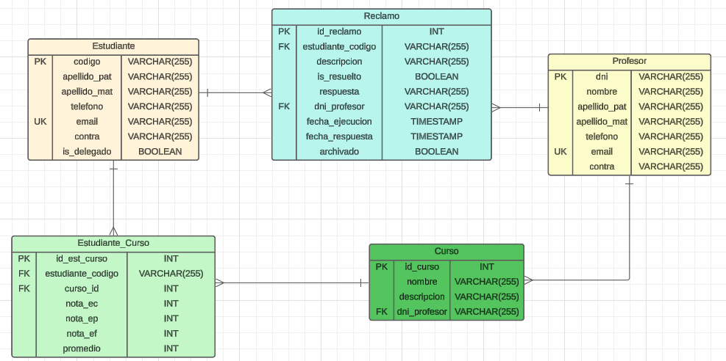

***2.2. Retroalimentación recibida durante la Sprint Review***

***Objetivo final***

Nuestro objetivo con el Sistema de registro de notas por voz para profesores con discapacidades motoras es proporcionar una herramienta eficiente y efectiva para que los profesores puedan usarlo por medio de directivas de voz las acciones de búsqueda y registro de las notas de sus alumnos de forma fácil y segura. Este sistema tiene la finalidad de proporcionar un apoyo al docente con discapacidad para sus quehaceres diarios.

***Lo que se destaca***

Se destaca la capacidad de pensamiento crítico del equipo y creatividad, lo que se refleja al analizar los requisitos, proponer soluciones innovadoras y al tomar decisiones acertadas. Asimismo también se destaca la flexibilidad y capacidad al cambio en el equipo todo en pro de las necesidades del proyecto. Por último las habilidades más importantes del equipo es la facilidad para el aprendizaje y el compromiso que tienen para el éxito del proyecto.

***Lo que debe mejorar***

Se debe mejorar principalmente la comunicación entre los integrantes y el cuidado la puntualidad de los entregables (no salirse del cronograma). Luego están las habilidades técnicas, se necesita práctica tanto en los software de control de versiones y de repositorio remoto (Git GitHub), en los de gestión de base de datos (PostgreSQL), así como en el entorno Node.js .

***2.3. Plan de acción para el próximo sprint***

El siguiente sprint debe enfocarse en la implementación de la primera versión de la plataforma y revisión de los requisitos definidos. Aquí algunas acciones que podrían ser incluidas en el plan de acción:

***Revisar y refinar los requisitos:*** Antes de empezar a implementar, se debe revisar todos los requisitos definidos en el primer sprint y asegurarse de que estén claros y completos. Si hay algún requisito que requiere cambios o adiciones, se deben hacer antes de comenzar la implementación

***Refinar la interfaz de usuario***: La interfaz de usuario es una parte crucial de la plataforma, ya que afecta directamente la experiencia del usuario. Se debe refinar y mejorar la interfaz de usuario para que sea fácil de usar y atractiva para los usuarios.

***Documentar el proceso:*** Es importante documentar todo el proceso de implementación para que el equipo pueda aprender de los errores y mejorar en el futuro. Se debe documentar los cambios realizados, los problemas encontrados y cómo se resolvieron, las pruebas realizadas y los resultados obtenidos.

Con el plan de acción bien definido, el equipo podrá trabajar de manera eficiente en el segundo sprint y lograr los objetivos definidos para la plataforma de contratación de servicios educativos